Вариант 16

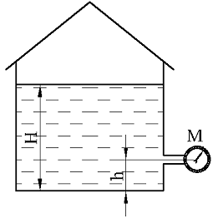
Задача № 1.
Определить высоту налива нефти Н в резервуаре, сообщающемся с атмосферой, если манометр, установленный на h = 1,0 м выше днища, показывает давление р = 50 кПа ; объемный вес нефти ρ_{н} = 900 тс/м³.

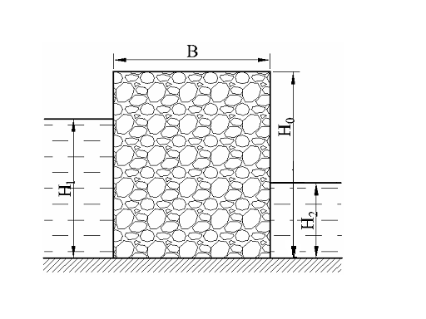
Задача № 2.Вертикальная стенка из каменной кладки плотности ρ_{к}=2500 и высотой Н₀ разделяет два бассейна с глубинами Н₁ и Н₂. Определить ширину стенки В из условия устойчивости ее против опрокидывания. Расчет вести на единицу длины стенки (Н₀=10м; Н₁=8м, Н₂=4 м, плотность воды ρ_{в}=1000кг/м³).

Задача № 3.
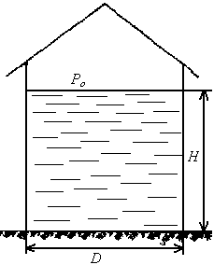
Определить глубину заполнения резервуара нефтью, если известно, что D = 20м, плотность нефти ρ_{н} = 850 кг/м³ , избыточное давление р_{о} = 15 кПа, и расчетная толщина стальных листов (без учета на ржавчину, клепку и пр.) равна δ = 0,45 см. Допускаемое сопротивление стали на разрыв σ = 120 МПа.

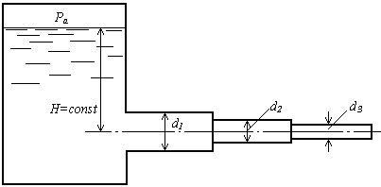
Задача № 5.
Из открытого резервуара по трубе переменного сечения вытекает вода в количестве 14 л/с. Определить необходимый напор Н, пренебрегая линейными потерями, если d₁ = 120 мм, d₂ = 80 мм, d₃ = 20 мм.

Задача № 6.
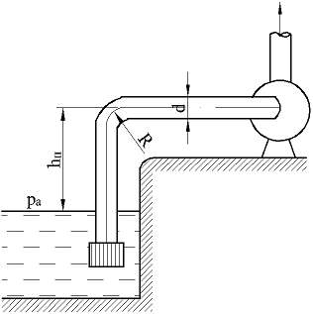
Определить вакуум р_{в} в сечении перед входом в корпус центробежного насоса, если заданы: высота расположения центра колеса центробежного насоса над уровнем воды в водоеме h_{н} = 2,1 м, длина всасывающей трубы l = 16 м, ее диаметр d = 120 мм, радиус закругления R = 150 мм и расход воды Q = 30 л/с. Конец всасывающей трубы снабжен сеткой с обратным клапаном. Труба стальная новая (абсолютная шероховатость стенок Δ = 0,10 мм). Коэффициент кинематической вязкости ν = 0,011 см²/с.

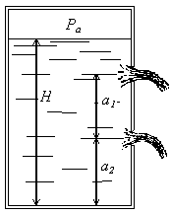
Задача № 7.
Два одинаковых круглых отверстия d = 6 см расположены в вертикальной стенке большого резервуара. Центр нижнего отверстия находится на расстоянии а₂ = 20 см от дна резервуара. Расстояние между центрами отверстий а₁ = 50 см. Определить, при какой глубине Н воды в резервуаре суммарный расход из обоих отверстий будет Q = 23 л/с. Коэффициент расхода отверстия $μ$=0,61.

